コン琴の結果発表

音楽の周波数

○音楽の音階は，a¹＝440Ｈｚとした十二平均率音階を用いることが規定されています．

○十二平均率音階のＨｚ数は，440×2^{D/12}(D＝a¹との音階の差．半音で1の差があり，例えばg¹ならD＝-2，b¹ならD＝2)で求められる．1オクターブ変わるとＨｚ数は2倍あるいは1/2倍となる．

○1939年5月ロンドンでの国際会議にて，独唱・合唱・管弦楽でこの数値を厳守することが定められた．

○ＮＨＫの時報は，440Ｈｚと880Ｈｚが用いられているらしい．

○現在多くの演奏会や音楽大学などでは，440Ｈｚではなく442Ｈｚを基準としている．
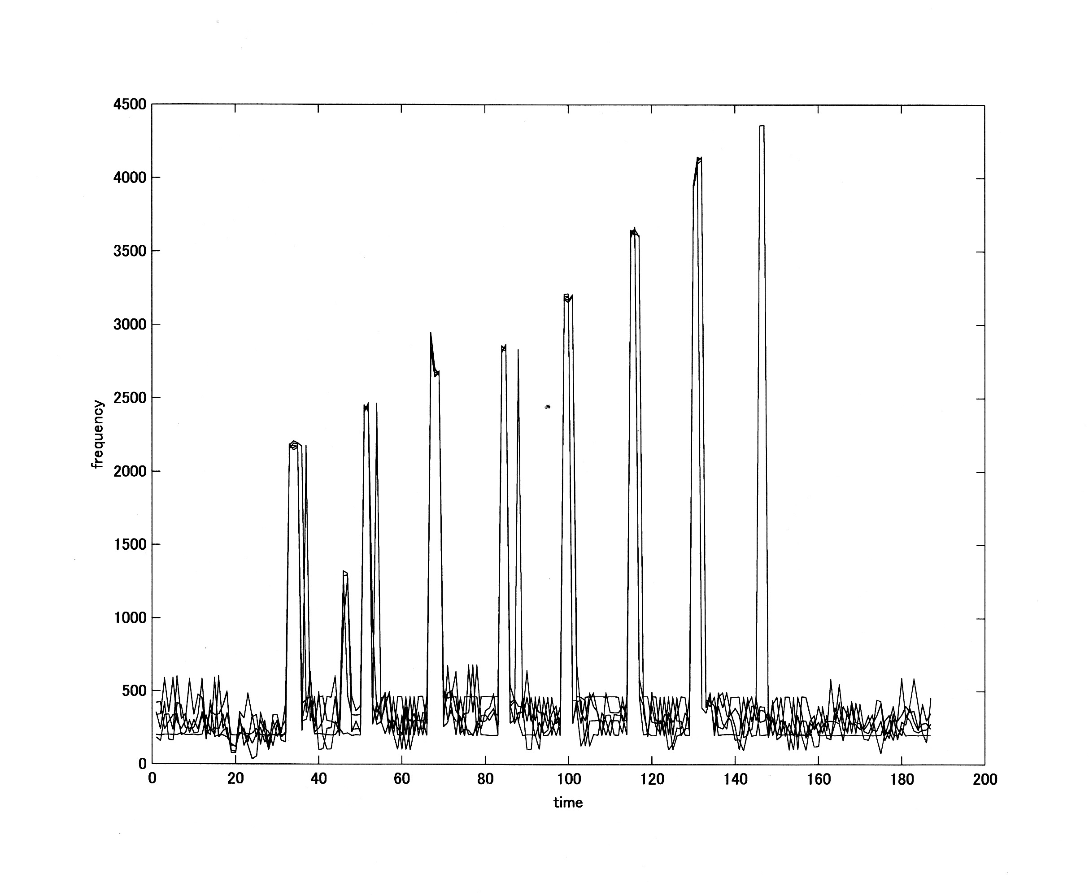

A班の結果

B班の結果

縦軸は周波数，横軸は音を出した時間を表している．以上の結果より，各音の周波数データをもとに周波数比の算出を行う．

周波数比

ドレ間，レミ間，ファソ間，ソラ間，ラシ間は，以下の数式結果に周波数比が近ければ良い．
$\frac{f_{b}}{f_{a}}=2^{\frac{1}{6}}=1\text{.}\text{225}$

ミファ間，シド間は，以下の数式結果に周波数比が近ければ良い．
$\frac{f_{b}}{f_{a}}=2^{\frac{1}{\text{16}}}=1\text{.}\text{0595}$

各班のデータ

結果・講評
この解析に協力していただいた，音響システム研究室の高見沢君(M1)の見解．

・音階は何調基準で作成するかによるので，一概に良し悪しは決められない．

・音程に関しては，A班の方がよい．

